|  |  |  |  |
| --- | --- | --- | --- |
| |  |  | | --- | --- | | |  | | --- | |  | | |  | |
| Landbúnaðarráðherra hefur lagt fram frumvarp til laga um breytingar á lögum um matvæli og lögum um dýrasjúkdóma. Frumvarpið  kveður meðal annars á um að leyft verði að flytja inn hrátt ófrosið kjöt, egg og ógerilsneiddar mjólkurvörur frá og með 1. September nk. |

**Hversu sammála eða ósammála ertu eftirfarandi fullyrðingum varðandi frumvarpið: Ég hef áhyggjur af því að þetta hafi í för með sér aukna hættu á að fjölónæmar bakteríur berist í menn og dýr og valdi skaða**

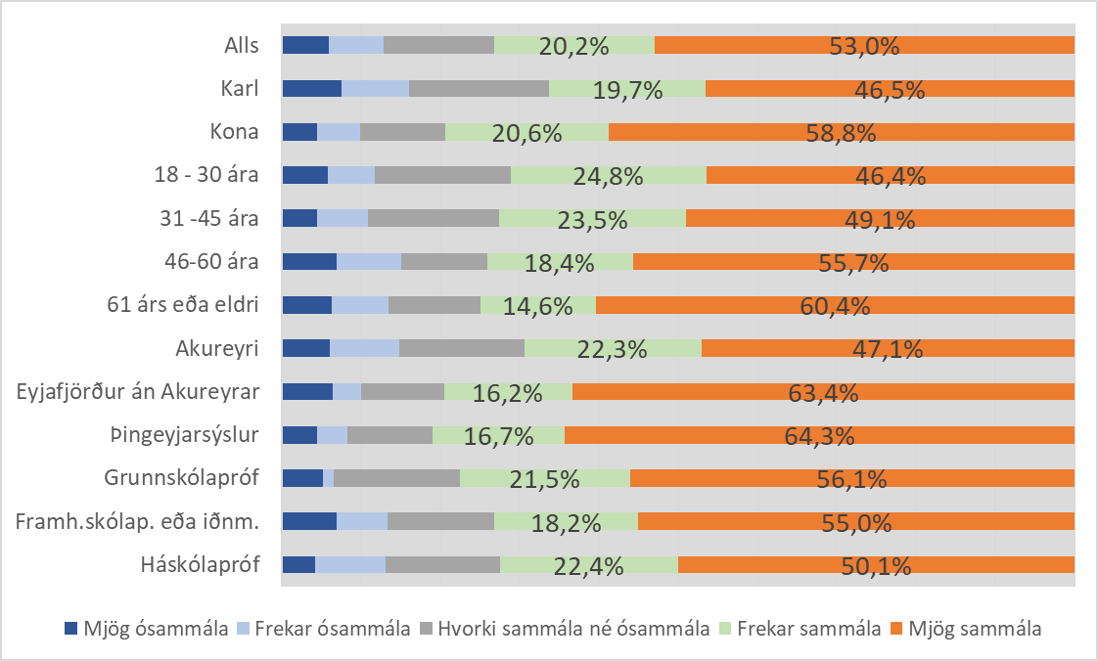

**Hversu sammála eða ósammála ertu eftirfarandi fullyrðingum varðandi frumvarpið: Ég hef áhyggjur af því að þetta hafi í för með sér aukna hættu á að fjölónæmar bakteríur berist í menn og dýr og valdi skaða**



**Hversu sammála eða ósammála ertu eftirfarandi fullyrðingum varðandi frumvarpið: Ég hef áhyggjur af því að innflutningurinn skaði íslenskan landbúnað**

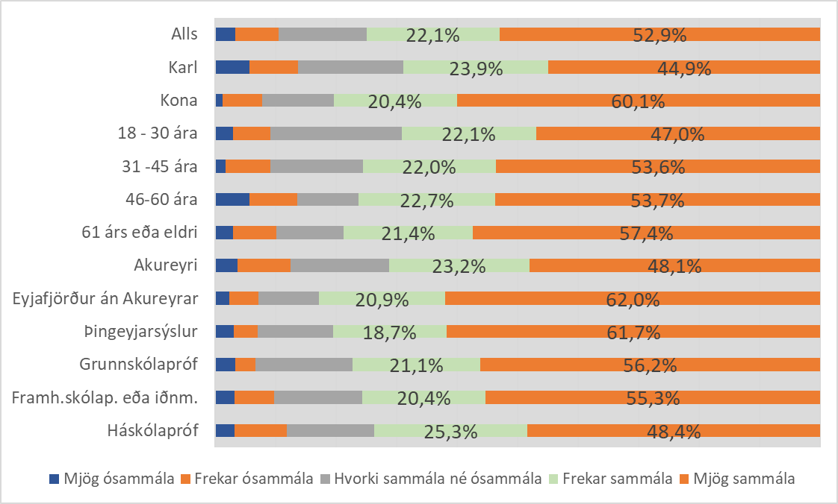

**Hversu sammála eða ósammála ertu eftirfarandi fullyrðingum varðandi frumvarpið: Ég hef áhyggjur af því að innflutningurinn skaði íslenskan landbúnað**



**Hversu sammála eða ósammála ertu eftirfarandi fullyrðingum varðandi frumvarpið: Ég fagna því að fá fjölbreyttara vöruúrval**

**Hversu sammála eða ósammála ertu eftirfarandi fullyrðingum varðandi frumvarpið: Ég fagna því að fá fjölbreyttara vöruúrval**



Könnunin var netkönnun meðal íbúa í Eyjafirði og Þingeyjarsýslum og var hún send á 2200 manns og stóð yfir 7. – 25. mars 2019. Gögnin voru vigtuð eftir búsetu og aldri.